**CRÓNICA 295 AS SAIAS E OS COLÓQUIOS DA LUSOFONIA 30.10.2019**

Andei dias seguidos na dúvida se devia abordar tão candente tema da política portuguesa que tudo faz esquecer, mesmo as questões mais prementes.

Escreveu o Padre Mário de Oliveira “*O papa usa saias. Os cardeais usam saias. Os bispos católicos usam saias. Ninguém acha mal, pelo contrário. São clérigos, por isso, uns seres estranhos e separados dos demais. Parecem humanos, mas não são. São clérigos = separados. E um assessor de deputada não pode usar saias?!*”

O problema não é a saia. ele usa o que quiser e não deve ser impedido mas nós temos de conhecer as verdadeiras intenções desse uso. Já as tinha usado antes em público? No seu quotidiano anda de saias ou apenas se serviu disso para se exibir e provocar a atenção mediática.

Será que os membros do partido Livre querem protagonismo pelo que vestem para ocultar o que pensam? Ou são seguidores dos métodos populistas?

Pela parte que me toca tenho de fazer uma confissão, desde os meus verdes anos no Oriente (Timor-Leste, Bali e, Macau e, depois Austrália) fui sempre à praia usando um sarong de Bali ou uma lipa de Timor, mas quando cheguei a Portugal fui desaconselhado por todos de os usar em público e como a norma dominante aqui era essa, deixei de os usar em público, pois há muito passei a idade da contestação ao “normal” estabelecido pelos cânones sociais. 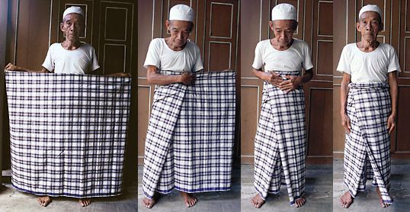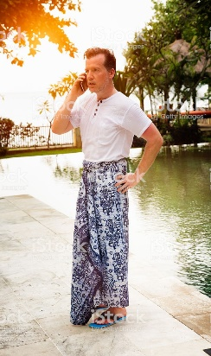

Aqui terei de fazer nova confissão, no recato do meu “Castelo” na Lomba da Maia durante a época da primavera – outono uso-os frequentemente durante o dia ou para dormir, tendo sempre à mão uns calções ou bermudas para coloca no caso de haver gente a bater à porta.

Um número restrito de pessoas amigas já se habituaram a ver-me nesses preparos e nunca fizeram comentários (sabe-se lá o que contam lá fora) e mesmo a técnica de higiene doméstica (a que antigamente se chamava mulher-a-dias) não estranha este hábito trazido de fora…

## Como escreveu Ana Afonso em Lugar ao Sul “… *impedindo que consigamos olhar para o estado do mundo em que vivemos. Exemplo disso foi toda a agitação que se gerou em torno de uma peça de roupa que uma pessoa decidiu levar para o dia da tomada de posse dos novos deputados. Como é que uma coisa sem importância nenhuma se torna a coisa mais importante de um dia que tinha, de certeza, coisas bem mais importantes a destacar? E porque deixamos nós que isso aconteça, alimentando o acessório, e deixando morrer à míngua de atenção o essencial?”*

Dito isto, imaginem só que num dos próximos colóquios da lusofonia, clamando pelo direito à diferença, contra a masculinização dos nossos colóquios eu me apresentava de lipa ou sarong… seria o mesmo poeta utópico que criou os eventos, mas ninguém ouviria o que dissesse para se concentrar na minha indumentária, tão a despropósito para aquele ambiente.

Com certeza seríamos notícia de primeira página e teríamos os vários canais de TV presentes, e 10 milhões de portugueses finalmente descobririam que existimos (desde 2001) e haveria vontade de o governo apoiar as nossas realizações por serem anticonvencionais, na luta contra os estereótipos e a masculinização da sociedade. Podia bem ser o chamariz que nos falta para atrair a atenção dos que ainda nos ignoram, mas a minha mulher que não gosta de holofotes poderia decidir que eu tinha ido longe de mais. É tudo uma questão de princípios e de ter uma noção de senso comum. Há muitas maneiras de alterar a “norma” e fiquem tranquilos os nossos associados e amigos, decerto esta não será a que adotarei para nos trazer à ribalta.